ИНФОРМАЦИОННОЕ ПИСЬМО


Уважаемые коллеги!

ФГБОУ ВО «Донецкий национальный технический университет», инженерно-экономический факультет приглашает Вас принять участие в работе IX Всероссийской научно-практической конференции «Стратегия устойчивого развития в антикризисном управлении экономическими системами», которая состоится 23 апреля 2025 г.

К участию в конференции приглашаются практики, ученые, аспиранты, соискатели и слушатели магистратуры учебных заведений высшего образования.

Форма участия: очная и дистанционная.

Официальные языки конференции – русский, английский

Место проведения:
83050, г. Донецк, ул. Артема, 50
9-й учебный корпус ФГБОУ ВО «Донецкий национальный технический университет»

Программный комитет:

Борщевский Сергей Васильевич – проректор по научной работе ФГБОУ ВО «Донецкий национальный технический университет», д.т.н., проф.
Гулейчук Виктор Николаевич – директор ГБУ «ДОНГИПРОШАХТ»
Морозова Наталия Витальевна – декан экономического факультета ФГБОУ ВО «Чувашский государственный университет им. И.Н. Ульянова», кандидат экономических наук, доцент;
Пожидаев Артур Евгеньевич – заведующий кафедрой налоговой политики и таможенного дела ФГБОУ ВО «Луганский государственный университет имени Владимира Даля», канд. наук по гос. упр., доц., член-корреспондент Международной академии науки и практики организации производства (РФ, г. Москва)

Организационный комитет:

Шарнопольская Оксана Николаевна – к.э.н., доц., заведующий кафедрой менеджмента и хозяйственного права ФГБОУ ВО «Донецкий национальный технический университет»
Леонтьева Ирина Анатольевна – к.э.н., доц., заведующий кафедрой менеджмента и маркетинга ФГБОУ ВО «Чувашский государственный университет им. И.Н. Ульянова»
Репина Наталья Александровна – начальник технического отдела ГБУ «ДОНГИПРОШАХТ»
Жильченкова Виктория Витальевна – к.э.н., доц., доцент кафедры менеджмента и хозяйственного права ФГБОУ ВО «Донецкий национальный технический университет»
Романюк Наталья Владимировна – к.э.н., доц., доцент кафедры менеджмента и хозяйственного права ФГБОУ ВО «Донецкий национальный технический университет»
Маренич Мария Константиновна – старший преподаватель кафедры менеджмента и хозяйственного права ФГБОУ ВО «Донецкий национальный технический университет»

ФГБОУ ВО «ДОНЕЦКИЙ НАЦИОНАЛЬНЫЙ ТЕХНИЧЕСКИЙ УНИВЕРСИТЕТ»
ФГБОУ ВО «Чувашский государственный университет им. И.Н. Ульянова»

ФГБОУ ВО «ЛУГАНСКИЙ
ГОСУДАРСТВЕННЫЙ УНИВЕРСИТЕТ ИМЕНИ ВЛАДИМИРА ДАЛЯ»

ГБУ «ДОНГИПРОШАХТ»

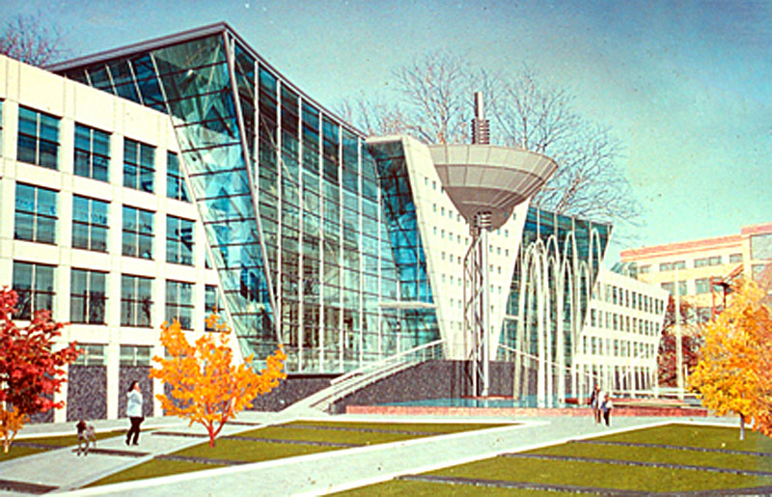

IX Всероссийская
научно-практическая конференция
«СТРАТЕГИЯ УСТОЙЧИВОГО РАЗВИТИЯ
В АНТИКРИЗИСНОМ УПРАВЛЕНИИ ЭКОНОМИЧЕСКИМИ СИСТЕМАМИ»

23 апреля 2025 года

г. Донецк

ТЕМАТИЧЕСКИЕ НАПРАВЛЕНИЯ КОНФЕРЕНЦИИ

Секция 1. Стратегические ориентиры реализации устойчивого развития экономических систем
1.1 Теоретико-методологические исследования и правовые проблемы экономического развития
1.2 Современные концепции экономического развития промышленных регионов
1.3 Стратегия антикризисного управления экономическими системами: организационные, государственно-политические и правовые аспекты
1.3 Ресурсное обеспечение экономического развития промышленных регионов в кризисных условиях
1.4 Финансовый механизм повышения эффективности антикризисного управления экономическими системами

Секция 2. Современный вектор развития социально-экономических систем
2.1 Цифровая экономика: компетенции, подходы, задачи
2.2 Инновационный вектор развития как основа экономического роста социально-экономических систем
2.3 Развитие социально-экономических систем в условиях нового технологического уклада
2.4 Факторы и условия устойчивости территориальных экономических систем в условиях неопределенности
2.5 Новые регионы России: стратегические ориентиры и возможности

ПОРЯДОК ПРЕДОСТАВЛЕНИЯ МАТЕРИАЛОВ
До 10.04.2025 г. на электронную почту конференции konf_mxp_donntu@mail.ru необходимо выслать статьи, соответствующие требованиям: Формат листа А4; поля – 2 см со всех сторон; шрифт Times New Roman, 14 пт; междустрочный интервал – 1; абзацный отступ – 1,25; объем – не менее 5 страниц. Страницы не нумеруются.
Уровень уникальности текста должен составлять не менее 75%. Для проверки на антиплагиат используется ресурс https://www.antiplagiat.ru.
Требования к оформлению статьи и пример оформления представлены в приложении к информационному письму.
Файлы со статьей и заявкой рекомендовано называть «Ivanov_doklad», «Ivanov_zayavka»

Образец заполнения заявки.
ЗАЯВКА-АНКЕТА УЧАСТНИКА
IX Всероссийской научно-практической конференции
«СТРАТЕГИЯ УСТОЙЧИВОГО РАЗВИТИЯ
В АНТИКРИЗИСНОМ УПРАВЛЕНИИ ЭКОНОМИЧЕСКИМИ СИСТЕМАМИ»
Фамилия | Иванов
Имя | Сергей
Отчество | Павлович
Место работы или учебы | Новгородский государственный университет имени Ярослава Мудрого, г. Нижний Новгород, Российская Федерация
Ученая степень | кандидат экономических наук
Ученое звание | доцент
Должность | доцент кафедры менеджмента организаций
Тел. | +7 (964)….
E-mail | Ivanov777@zxc.ru
Название статьи | Капитальные инвестиции как основа инновационного развития предприятия
Номер и название секции | Секция 1. Стратегические ориентиры реализации стратегии устойчивого развития экономических систем
Номер и название подсекции | Подсекция 1.3 Ресурсное обеспечение экономического развития промышленных регионов в кризисных условиях
Планирую | выступить с докладом / заочное участие
Оргкомитет оставляет за собой право не включать статью в сборник материалов конференции при несоблюдении требований оформления, несоответствии статьи уровню уникальности, при количестве выявленных орфографических ошибок в тексте более 5.
Внимание! Если вы не получили сообщение на свой электронный адрес о принятии материалов, то отправьте работу повторно или уточните причину у технического секретаря конференции.
По итогам конференции будет издан электронный сборник трудов IX Всероссийской научно-практической конференции «Стратегия устойчивого развития в антикризисном управлении экономическими системами», разослан авторам, размещен в электронном архиве ФГБОУ ВО «ДонНТУ» (г. Донецк) http://ea.donntu.ru:8080/jspui/ и в национальной библиографической базе данных научного цитирования РИНЦ.

Участие в конференции бесплатное.
Начало конференции в 10-00.
Регистрация участников с 9-00 до 9-45.
Время доклада – 5-7 минут, дискуссии – до 5 минут.

Ответственный секретарь конференции
Маренич Мария Константиновна
 +7 (949) 328 05 79
ТГ +7 (949) 328 05 79
E-mail: marenich_mk@mail.ru

Технический секретарь конференции
Чубарева Оксана Дмитриевна
 +7 (949) 375 15 44
ТГ +7 (949) 375 15 44
E-mail: konf_mxp_donntu@mail.ru

Приложение

ТРЕБОВАНИЯ К ОФОРМЛЕНИЮ СТАТЬИ
Статьи должны быть выполнены в текстовом редакторе MS Word и отредактированы по следующим параметрам:
- Размер бумаги – А4 (210х297).
- Поля – все по 2 см.
- Шрифт – Times New Roman.
- Размер шрифта (кегль) – 14; аннотации, ключевые слова и список литературы – 12.
- Абзацный отступ – 1,25 см.
- Межстрочный интервал – одинарный (1).
- Заголовок статьи на русском языке – стиль «Заголовок 1».
- ФИО автора на русском языке – стиль «Заголовок 2».
- Межбуквенный интервал – обычный.
- Межсловный пробел – один знак.
- Переносы – запрет автоматического переноса слов.
- Выравнивание текста – по ширине.
- Допустимые выделения – курсив, полужирный.
- Дефис должен отличаться от тире.
- Тире и кавычки должны быть одинакового начертания по всему тексту («»).
- Не допускаются пробелы между абзацами.
- Не допускается использование буквы ё.
- Рисунки только черно-белые, сгруппированные. Диаграммы из программ MS Excel, MS Visio вместе с исходным файлом.
- Список литературы размещается в конце статьи и обусловливается наличием цитат или ссылок. Список литературы оформляется в соответствии с ГОСТ 7.1–2003, ГОСТ Р 7.0.9–2009.
- Список литературы нумеруется вручную (не автоматически).
- Внутритекстовые ссылки на включенные в список литературы работы приводятся в квадратных скобках. Отсылки, используемые для связи текста с библиографическим списком, оформляются с указанием страниц [1, с. 15] либо без указания страниц [1; 5]. Использование автоматических постраничных ссылок не допускается.
- Номера страниц не проставляются.
К участию в конференции принимаются статьи, соответствующие тематике конференции, объемом не менее 5 страниц, выполненные как индивидуально, так и авторским коллективом (не более 2-х авторов). От одного автора не более 2-х статей.
Язык конференции – русский, английский.
К публикации допускаются оригинальные высококачественные научные труды. Оригинальность текста должна составлять не менее 75%. (справка прилагается автором).
Пример оформления статьи представлен в приложении 3.
Файлы со статьей и заявкой рекомендовано называть «1.3_Ivanov_doklad», «1.3_Ivanov_zayavka»

Оргкомитет оставляет за собой право не включать статью в сборник материалов конференции при несоблюдении требований оформления, несоответствии статьи уровню уникальности, при количестве выявленных орфографических ошибок в тексте более 5.

Сведения об авторе должны включать:
- Фамилию и инициалы автора на русском языке (А. В. Петров);
- Фамилию и инициалы автора в английской транслитерации (A. V. Petrov);
- Место работы каждого автора – официальное название вуза в начальной форме на русском языке (например, ФГАОУ ВПО «Российский государственный профессионально-педагогический университет»);
- Место работы каждого автора – официальное название вуза в начальной форме на английском языке;
- Местожительство автора (город, страна) на русском языке;
- Местожительство автора (город, страна) в английской транслитерации.

Справочный аппарат статьи должен включать:
- УДК;
- Название статьи на русском языке строчными буквами;
- Название статьи на английском языке строчными буквами;
- Аннотацию на русском языке;
- Ключевые слова на русском языке;
- Аннотацию статьи на английском языке;
- Ключевые слова на английском языке.

Структура статьи содержит следующие обязательные элементы:
- Постановка проблемы.
- Анализ предыдущих исследований и публикаций.
- Цель исследования.
- Основные результаты исследования.
- Выводы.
- Список литературы.

ПРИМЕР ОФОРМЛЕНИЯ СТАТЬИ

УДК 330.3

Т.Л. Иванова
ФГБОУ ВО «Донецкий национальный технический университет»,
Донецк, Донецкая Народная Республика, Российская Федерация
T.L. Ivanova
Donetsk National Technical University,
Donetsk, Donetsk People's Republic, Russia
Название статьи
The title of the article
Аннотация. В статье рассмотрены актуальные вопросы методологических аспектов современных измерений устойчивого социо-экономико-экологического развития в контексте мультипарадигмального подхода, который базируется на междисциплинарной основе и предполагает формирование синергетических моделей и долгосрочной стратегии их реализации
Ключевые слова: глобализм, глобалиста, устойчивое развитие, мультипарадигма, междисциплинарный подход, синергетика, стратегия

Abstract. The topical questions of methodological aspects the modern measurements of sustainable socio-economic-ecological development are considered in the article in the context of the multi-paradigm approach, which is based on an interdisciplinary basis and assumes the formation of synergetic models and a long-term strategy for their implementation
Keywords: globalism, glocalistic, sustainable development, multi-paradigm, interdisciplinary approach, synergetic, strategy

Постановка проблемы. Мировое научное сообщество во второй половине XX – начале XXI cт. уверенно стало на позиции парадигмы устойчивого развития (sustainable development) социально-экономических систем, непрерывное...
Анализ предыдущих исследований и публикаций. Необходимо отметить, что становление динамических макросоциоприродных систем, которые проецируются на метаэкономическое основание, приводит к значительной актуализации вопроса процессов «глокализации», которые изучает «глокалистика», основанная английским профессором Р. Робертсоном [2] и развитая в научных трудах М. Эпштейна, Э. Гидденса, М. Кастельса и др. Э. Гидденс, [3, с. 28]….
Цель исследования. Целью исследования является…
Основные результаты исследования. В основе мультипарадигмы лежит необходимость создания междисциплинарной модели, реализующей …
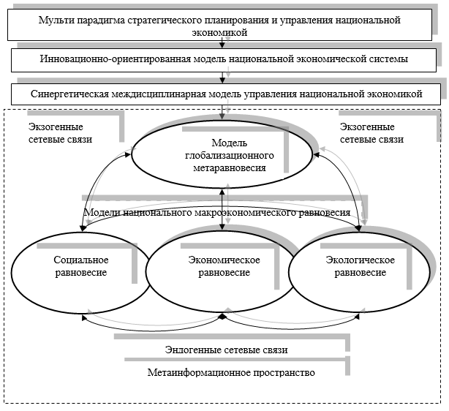
Рис. 1. Общий подход к формированию информационно-сетевой схемы управления экономикой в условиях глобализации

Таблица 1
Перечень глобальных индексов устойчивого развития
Глобальный индекс | Компоненты (индикаторы и стратегические показатели) | Учредители и источники индексов
1 | 2 | 3
Экономическое измерение устойчивого развития
Глобальный индекс конкурентоспособности  GСІ | 3 индикатора, 9 стратегических показателей | World Economic Forum [www.weforum.org]
Выводы. Таким образом, необходима разработки и внедрение в практику адекватной долгосрочной стратегии устойчивого развития …

Список литературы
Третьякова, Е.А. Сочетание статического и динамического подходов в оценке устойчивого развития региональных социально-экономических систем / Е.А. Третьякова, М.Ю. Осипова // Вестник Пермского университета. Экономика. – 2016. –Вып. 2(29). – С. 79-90.
Robertson, R. (1992) Globalization: Social Theory and Global Culture (Theory, Culture & Society Series). The Cromwell Press Ltd., Broughton Gifford, Melksham, Wiltshire, 211 p.
Козлов, С.Д. Глобализация и регионализация, локализация и глокализация: некоторые вопросы методологии исследования и преподавания процессов [Электронный ресурс] / С.Д. Козлов. – Режим доступа: https://ipi1.ru/images/PDF/2018/121/globalizatsiya1.pdf.
Индекс глобальной конкурентоспособности [Электронный ресурс]. – Режим доступа : http://gtmarket.ru/ratings/global-competitivenessindex/info.

